УТВЕРЖДАЮ:
Начальник УКС и МП АКМР
_________ А.Г. Крёков
«___» ________ 2014 г

Еженедельный информационный отчет о мероприятиях, проведенных в рамках празднования 90-летия Кемеровского района

«Первое дыхание осени — просто счастье
после жаркого и знойного лета».
Шарлин Харрис

Осень – время подвести итоги и проанализировать сбывшееся. А после этого – смыть проливным дождем все неудачи и вдохнуть свежий воздух будущего, в котором небо будет чистым и безоблачным, прозрачным и невесомым, каким бывает только осенью.
«Осень нежно и аккуратно готовит нас к холодам. Любимая осень. Время размышлений, рук в карманах…», а также время увлекательных, представляющих неподдельный интерес мероприятий, подготовленных сотрудниками подведомственных учреждений УКСиМП АКМР для жителей Кемеровского района.
5 сентября 2014 года в ДК д. Старочервово сотрудники провели экологический десант посвященный Дню рождения международной экологической организации «Гринпис», в котором приняли участие ребята в возрасте от 6 до 15 лет, а также специалисты ДК.

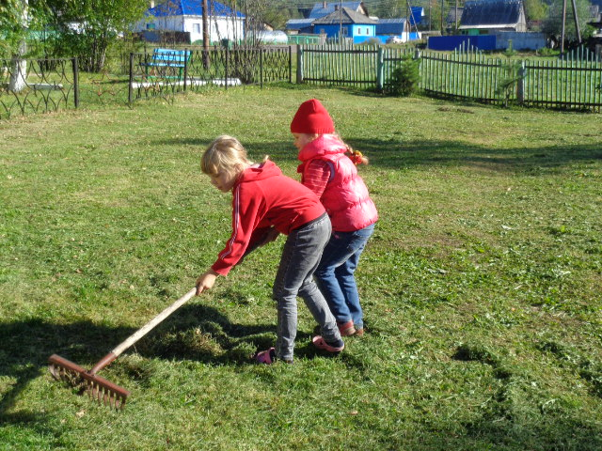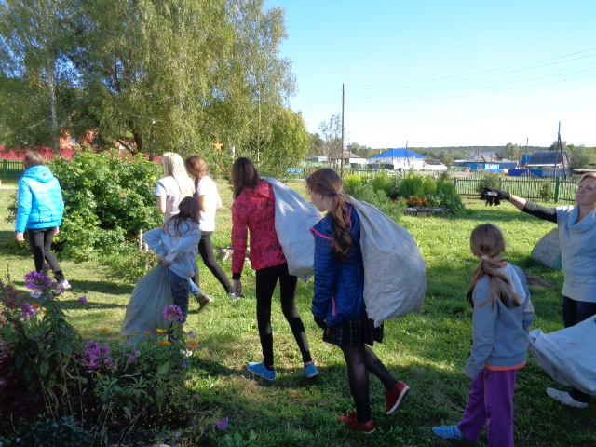

5 сентября 2014 года в библиотеке п. Новостройка проведён обзор «По страницам газеты «АиФ Здоровье»».
Цель: пропаганда периодических изданий. Библиотекари рассказали о газете «АиФ Здоровье», посоветовали читать её регулярно для знакомства с новостями в мире здравоохранения, ознакомили с основными разделами газеты: «Анатомия болезни», «Родителям о детях», «Помоги себе сам» и другими.
Статьи помогают больше узнать о профилактике заболеваний, о правилах лечения различных болезней, о народной медицине, о психологии взаимоотношений. Читатели смогли ознакомиться самостоятельно с газетой, прочитав отдельные статьи в читальном зале.
В рамках Всекузбасского Дня шахмат в Кемеровском городском шахматном клубе им. М.И. Найдова, 6 сентября 2014 года, прошел турнир по шахматам Кемеровского муниципального района.
В нём приняли участие представители всех девяти поселений района - двух возрастных категорий: «дети - школьники» и «взрослые». Данные соревнования позволили выявить сильнейших шахматистов нашего района. Главным судьёй турнира выступил тренер по шахматам Кемеровского муниципального района Сергей Трофимов.
Призовые места распределились следующим образом:
Мужчины.
1 место - Ревков Анатолий (Елыкаевское поселение).
2 место - Фролов Андрей (Елыкаевское поселение).
3 место - Шкляр Валерий (Суховское поселение).
Женщины.
1 место - Незнамова Нина (Березовское поселение).
2 место - Михайлова Галина (Ягуновское поселение).
Школьники.
1 место - Якимов Максим (Звездное поселение).
2 место - Бускин Никита (Ягуновское поселение).
3 место - Царев Иван (Арсентьевское поселение).
Все участники турнира были награждены грамотами и дипломами Центра физической культуры и спорта Кемеровского муниципального района.

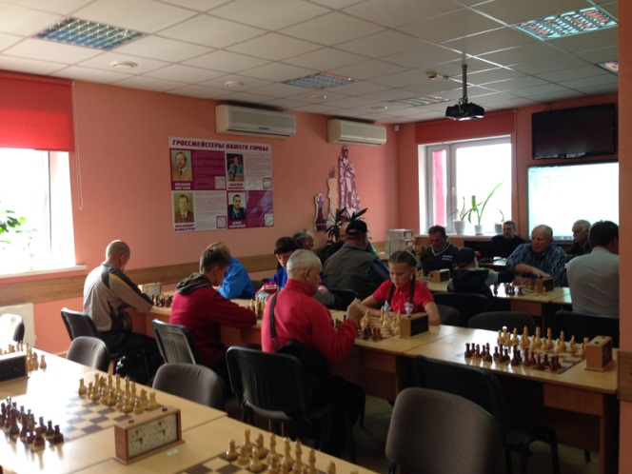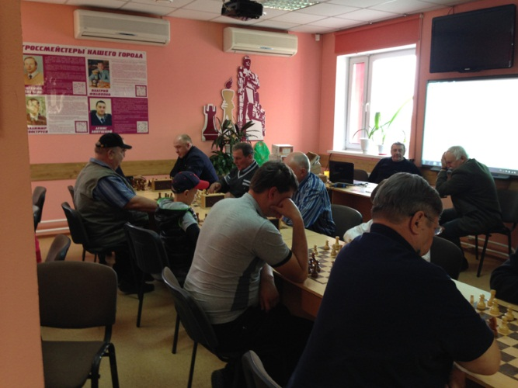
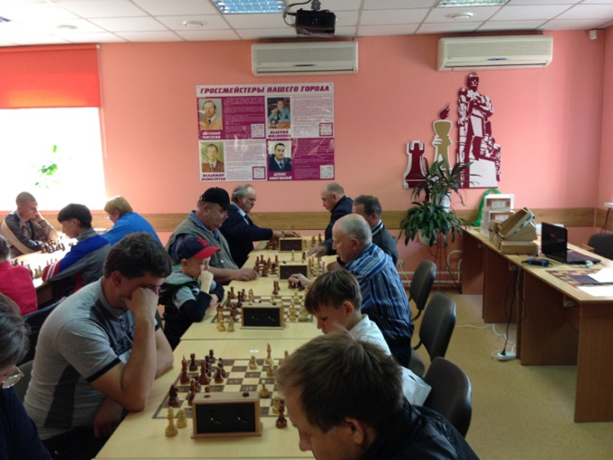

6 сентября 2014 года в ДК п. Сосновка-2 сотрудниками проведена викторина «Золотая рыбка». В интересной познавательной викторине дети узнали о рыбах, о среде их обитания, разновидностях, названиях.

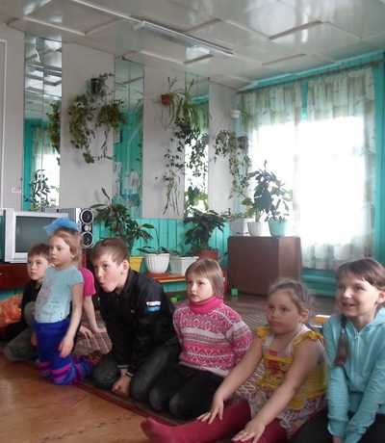

В краеведческом отделе Центральной библиотеки п. Ясногорский оформлена книжная выставка «Центральная районная библиотека» с основными разделами: «Вчера», «Сегодня», «Наши достижения». Выставка раскрывает работу районной библиотеки и заслуги библиотечных работников.

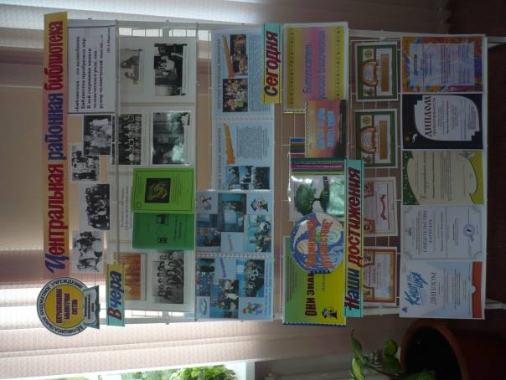

8 сентября 2014 года работниками библиотеки п. Звёздный с детьми младшего школьного возраста организован конкурс рисунков на асфальте «Красный, желтый, зеленый».
Закончились весёлые летние деньки. Традиционно в первые дни осени проходит всероссийский День знаний.
Целью данного конкурса являлась пропаганда правил дорожного движения, и приобщение детей к соблюдению этих правил. Взяв в руки цветные мелки, малыши приступили к кропотливой работе. В этот день мальчишкам и девчонкам предстояло показать свой взгляд на безопасность, которую стоит проявлять на дороге.
Словно по волшебству на асфальте то и дело появлялись яркие «дорожные картины». Вскоре весь серый асфальт полностью покрылся разноцветными рисунками: рисованные автомобили, деревья, дороги с "зеброй" и светофорами. Библиотекари задавали ребятам вопросы об основных правилах безопасного поведения пешеходов и водителей на дороге.
Первоклассники показали хорошие знания правил дорожного движения – где разрешено кататься на велосипеде, как правильно переходить проезжую часть, можно ли переходить дорогу в наушниках, как правильно садиться в транспорт.
Все рисунки были достаточно яркими и наглядными, поэтому победителей этого конкурса выделено не было - все дети получили открытки с правилами дорожного движения.

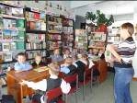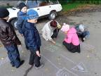

В библиотеке оформлена тематическая полка «Стиль и обаяние у каждого, свои». 9 сентября в мире отмечают День красоты. В этот день особенно приветствуется все красивое, прекрасное, что доставляет эстетическое и нравственное наслаждение.
Целью создания Дня красоты, было желание привлечь внимание к неповторимой, природной и своеобразной красоте мира. Так в библиотеке п. Звездный вниманию читателей была представлена тематическая выставка, посвящённая этому дню с информацией о том, как стать красивым и сохранить красоту на долгие годы.
В книгах и журналах на выставке, читатели находили ответы на многие вопросы: как ухаживать за волосами и кожей лица, как правильно наносить макияж и пользоваться парфюмерией, как выработать красивую осанку, легкую походку, подобрать одежду в зависимости от фигуры. На выставке представлены номера периодических изданий: «Женские секреты», «Сельская новь», «1000 советов», «Домашний очаг» и другие.

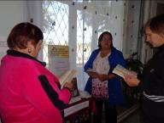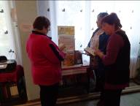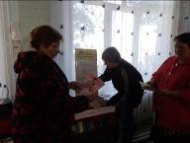

8 сентября 2014 года в ДК д. Старочервово прошла познавательная программа «Бородино» в которой приняли участие ребята в возрасте от 12 до 15 лет. Собравшиеся посмотрели отрывок из фильма Сергея Бондарчука «Война и мир» и вспомнили различные факты из школьной программы об отечественной войне 1812г.

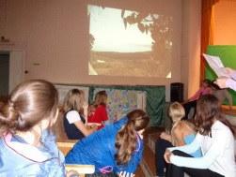

8 сентября 2014 года в библиотеке д. Старочервово проведена познавательная беседа «Бородинское сражение» с детьми. Дети прочитали стихотворение «Бородино», послушали рассказ библиотекаря о бородинском сражении и о героях сражения. В ходе мероприятия дети посмотрели видео фильм «Первая Отечественная». После просмотра фильма и беседы, ребятам были предложены вопросы, на которые они дружно ответили.
8 сентября 2014 года в библиотеке оформлена выставка «Край родной, навек любимый».
Цель: пропаганда литературы краеведческого содержания. Основные разделы выставки: «История родного края», «Города Кузбасса», «Природа Кузнецкой земли».

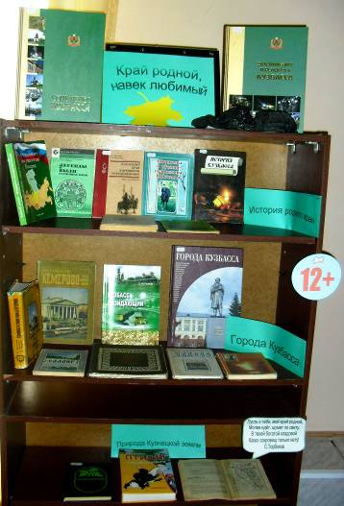

8 сентября 2014 года в ДК д. Старочервово проведена игровая программа «Грамматейка», в которой приняли участие дети в возрасте от 12 до 15 лет. Ребята решали различные орфографические задачки, разгадывали кроссворды.

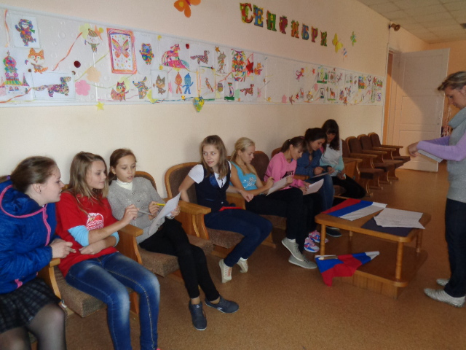

9 сентября 2014 года в ДК п. Звёздный прошла игровая поляна “Забавушка”, посвященная Международному Дню красоты.
В этот день приветствовалось все прекрасное, что доставляет эстетическое и нравственное наслаждение. Ребятам были предложены конкурсы “Самая обаятельная и привлекательная”, “Угадайка”, “Лучший комплимент”.
Также ребята приняли участие в викторине “Все о красоте”. Активными участниками оказались в основном дети, которые взяли все призовые места.

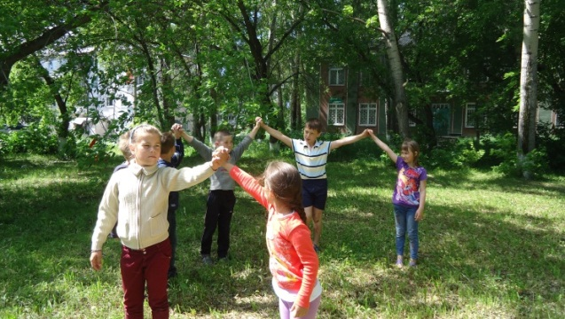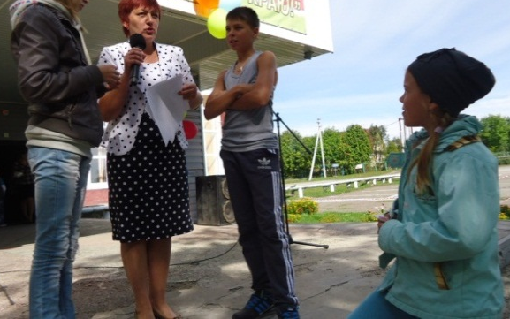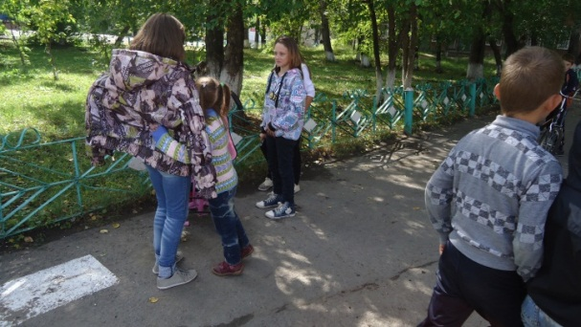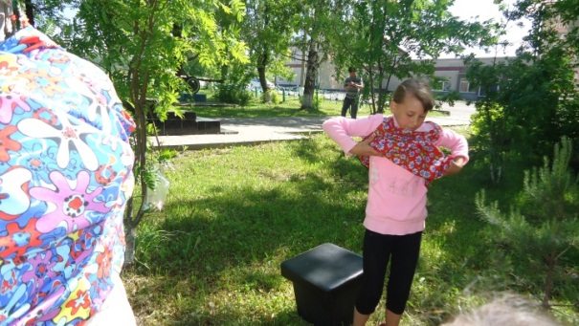

9 сентября 2014 года в ДК д. Мозжуха сотрудники провели урок моды, посвящённый Международному дню красоты «В мире красоты».
Ребятам рассказали об истории, традициях празднования Дня красоты, интересных фактах и рекордах, провели конкурс: молодых модельеров, визажистов, стилистов-парикмахеров. В заключение состоялся показ моделей на подиуме.

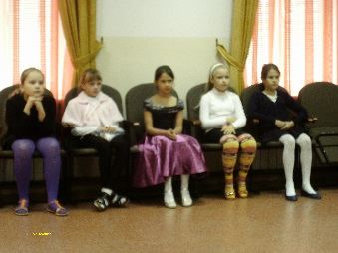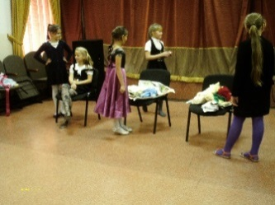
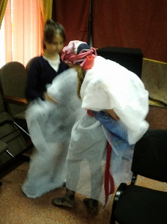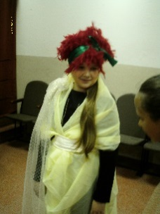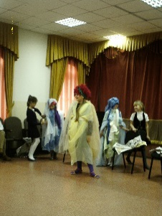
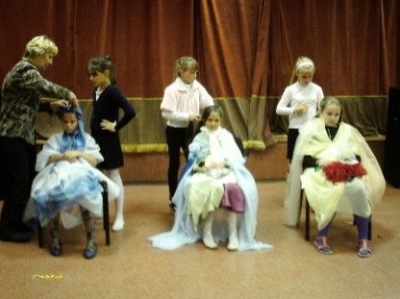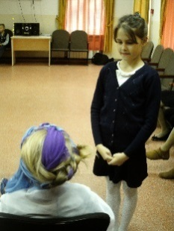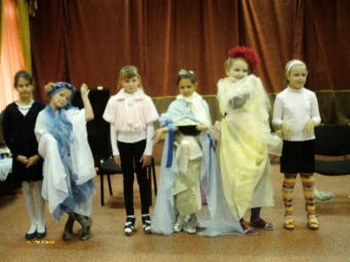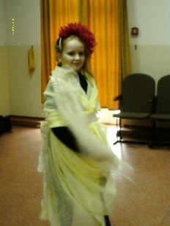

9 сентября 2014 года в ДК п. Благодатный прошёл урок моды, посвященный Международному дню красоты - «В человеке всё должно быть красиво…».
Цель данного мероприятия: сформировать у детей эстетический вкус в одежде, в прическе, в манерах поведения, а также воспитать стремление совершать красивые поступки, умение правильно общаться друг с другом и со взрослыми.

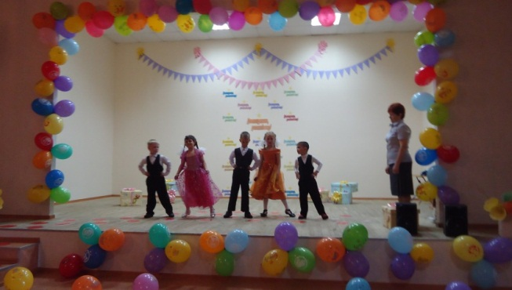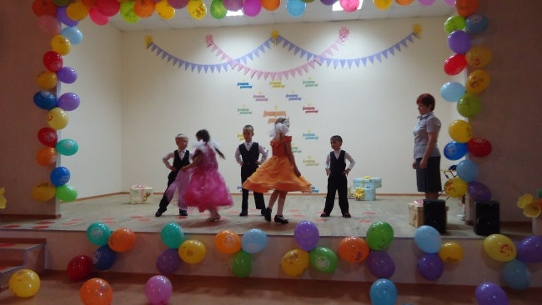

9 сентября 2014 года в ДК с. Мазурово сотрудники провели информационный час «Кузбасс – жемчужина Сибири». Ребятам рассказали о географическом положении Кузбасса, его достопримечательностях, затем дети приняли участие в викторине.
9 сентября 2014 года в ДК с. Ягуново прошёл «Вечер красоты», посвященный международному Дню красоты.
9 сентября 2014 года в ДК д. Смолино прошла выставка детского рисунка «Над нами солнце светит».
10 сентября 2014 года в ДК п. Кузбасский сотрудники организовали выставку детского творчества «Своими руками», цель которой - показать, как с пользой занять своё свободное время и что возможно сделать самому, своими руками.
10 сентября 2014 года в библиотеке п. Звёздный проведён час общения «Общая готовность» с детьми младшего и среднего школьного возрастов. Ребятам необходимо было показать свои знания – правильно набрать номер пожарной охраны, отгадать загадки и собрать пазлы, потушить условный очаг возгорания и преодолеть полосу препятствий. Ребята примерили на себя противогаз.
Польза данного мероприятия в том, чтобы научить детей правилам пожарной безопасности, правилам эвакуации и бережному отношению к здоровью.

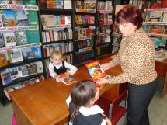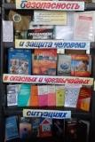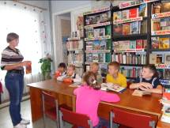

10 сентября 2014 года работниками Новостроевской библиотеки проведён познавательный час «Защита в опасных и чрезвычайных ситуациях».
Цель: научить правильному поведению во время природных, техногенных чрезвычайных ситуаций. Библиотекари рассказали о том, что такое чрезвычайные ситуации, чем они могут быть вызваны, ознакомили читателей с памятками, выпущенными библиотекой: «Стихийные природные явления», «Действия населения при пожаре», «Экстремальные ситуации и безопасность человека». Присутствующие узнали, какие существуют правила поведения при чрезвычайных ситуациях.

Исп.: О.Д. Беклемешева
Тел.: 54-00-59

